Как вручить претензию
Для вручения претензии необходимо обратиться к продавцу, исполнителю с двумя экземплярами претензии. Один экземпляр претензии нужно передать продавцу (исполнителю), а на втором потребовать поставить отметку о получении претензии. Экземпляр с отметкой о получении должен остаться у потребителя. Отметка должна содержать сведения о лице принявшем претензию (должность – например, менеджер), его подпись, фамилию с инициалами, дату получения (число, месяц, год), а также (желательно, но не обязательно) оттиск печати или штампа организации (предпринимателя). Например, «претензию получила работник ИП Иванова И.И. продавец Сидорова С.С., 30.10.2012 года, роспись».
Использование печати продавцами и исполнителями - индивидуальными предпринимателями не обязательно и поэтому требовать ее постановки на претензию, адресованную ИП, не нужно, но попросить ее поставить все же стоит.
В подавляющем большинстве случаев продавцы и исполнители без каких-либо проблем делают отметки о принятии претензии.
Что делать если продавец или исполнитель отказывается принять претензию и расписаться в ее получении? Есть несколько вариантов вручения претензии при отказе ее принять.
Первый вариант - вручить претензию в присутствии свидетелей.
После того как у вас отказались принять претензию и соответственно сделать отметки о получении претензии, необходимо вернуться к продавцу или исполнителю со свидетелями (1-2 человека, лучше два). Свидетелями могут быть любые лица - друзья, коллеги по работе и другие люди. Лучше всего привлекать хорошо знакомых лиц, которые в случае негативного развития событий могли бы подтвердить в суде факт обращения с претензией. Крайне не рекомендуется привлекать в качестве свидетелей заинтересованных лиц - родственников и супругов. В присутствии свидетелей нужно предложить продавцу (исполнителю) принять претензию и сделать об этом отметку. Если последует отказ, то необходимо один экземпляр претензии оставить в торговой точке продавца или офисе исполнителя. Желательно выяснить должность и фамилию продавца, исполнителя. На втором экземпляре, который останется у потребителя необходимо сделать отметку об отказе в получении претензии, следующего содержания: "Продавец/исполнитель (должность, фамилия либо отказавшийся представиться) в присутствии свидетелей ФИО и ФИО отказался принять претензию. Один экземпляр претензии оставлен в магазине/офисе, находящемся по адресу........ Дата. Подписи свидетелей и потребителя." Указанную отметку во избежание конфликтной ситуации и удобства лучше всего делать за пределами торговой точки продавца или офиса исполнителя, например у себя дома или на работе.

Второй вариант - направить претензию по почте.
Один экземпляр претензии нужно положить в конверт и направить заказным письмом с уведомлением и описью вложения
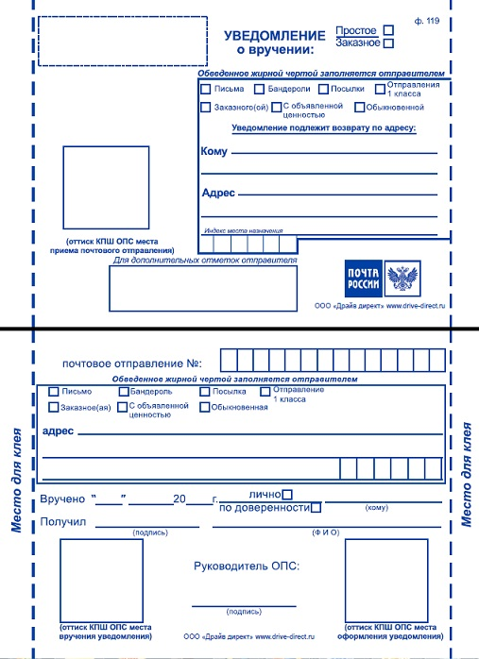
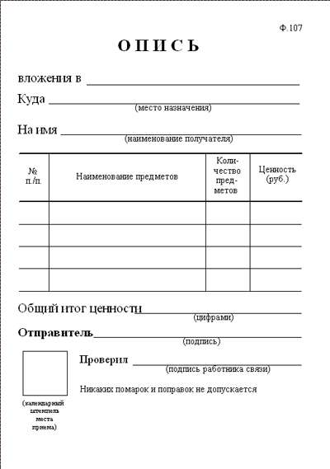
по месту фактического нахождения продавца (исполнителя). В описи нужно указать - претензия с требованием(ями) ... (указать конкретное требования(ия). Опись составляется в 2-х экземплярах, один вкладывается в конверт, второй с почтовым штемпелем вам вернут на почте после оформления. Можно отправить и простое заказное письмо с уведомлением, но во избежание спорных ситуаций лучше отправлять с описью.

Третий вариант - воспользоваться услугами курьерской службы.
Вариант самый денежно затратный и к тому же зачастую требующий четкого указания адресата - ФИО конкретного работника организации, который должен получить претензию. К сожалению, данный вариант пока не применим в Дмитровском районе.

